Отчёт

о проведении месячника героико-патриоической и оборонно – массовой работы, посвященного Дню защитника Отечества за период

с 12.02.14 по 18.02.2014 г.

|  |  |  |  |  |
| --- | --- | --- | --- | --- |
| **№** | **Мероприятие**  (форма мероприятия, название) | **Дата, место проведения** | **Кол-во участников** (отдельно указать ветеранов ВОВ, участников локальных войн и др.) | **Содержание мероприятия** (краткое описание, яркие примеры) |
| 1 | Смотр Строя и песни | 17.02. | 30 чел. | . |
| 2 | Конкурс чтецов | 13.02 | 7 чел. |  |
| 3 | Конкурс патриотической песни «Солдат войны не выбирает» | 13.02 | 30 чел | В конкурсе приняли участие все учащиеся школы. Каждый класс исполнил песню. Использовалась презентация |
| 4 | Операция «Забота» | В течение месяца | 10 чел. | Помощь престарелым людям, «детям войны» |
| 5 | Лыжные соревнования | 18.02 | 10 чел. |  |
| 6 | Лыжные соревнования на приз газеты «Вешкаймские вести» | 19.02 | 5 чел. |  |
| 7 | Конкурсная программа «А, ну-ка, парни» | 20.02 | 15 чел. | Ребята участвовали в различных конкурсах: «Разрешите доложить», «Меткий стрелок», «Тяжело в учении, легко в бою» и др. |
| 8 | Зональные соревнования по бадминтону. | 22.03 | 8 чел | 3 м - Козырева Е. (15 лет)  3м – Кумов К. (10 лет) |
| 9 | Соревнования по военно-прикладным вилам спорта | 22.03 | 10 чел. | Соревнования проходили на улице, затем стреляли из пневматической винтовки |
| 10 | Торжественное линейка.  Подведение итогов. | 24.02 | 30 чел. | Награждение победителей по итогам месячника. |

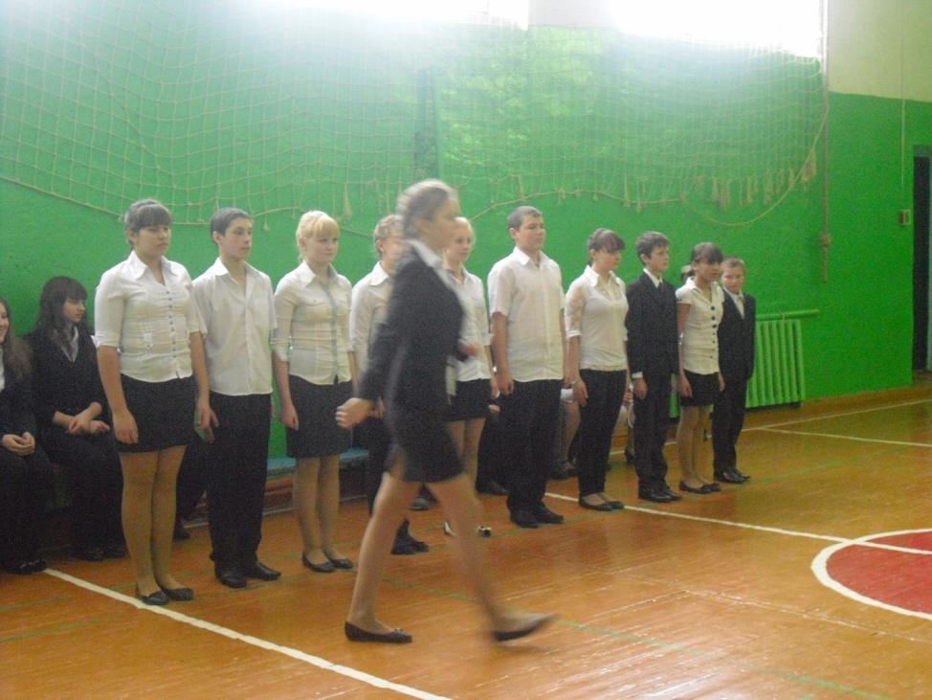

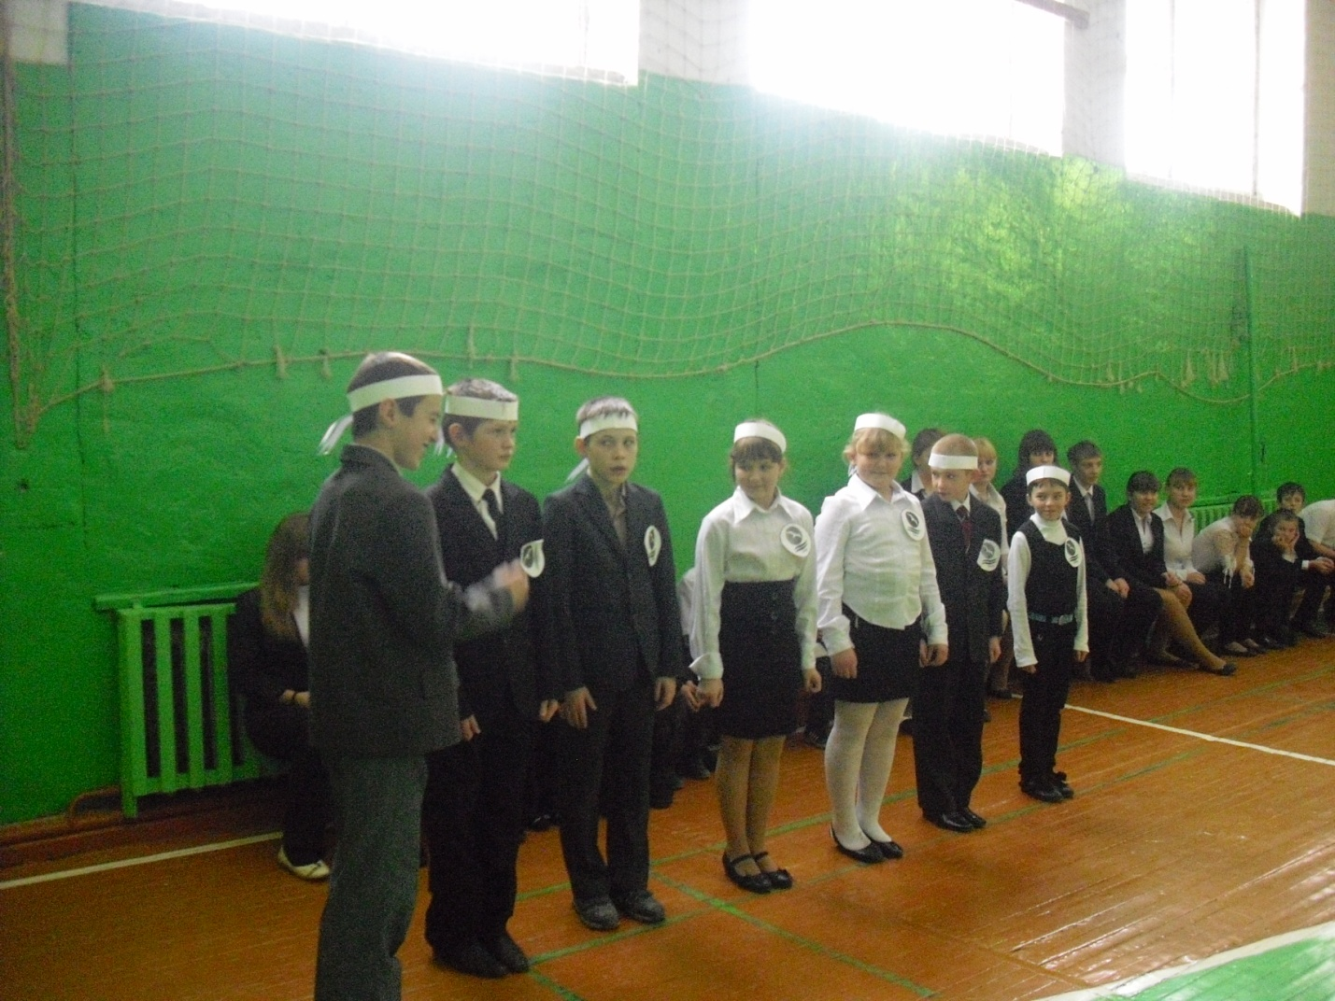

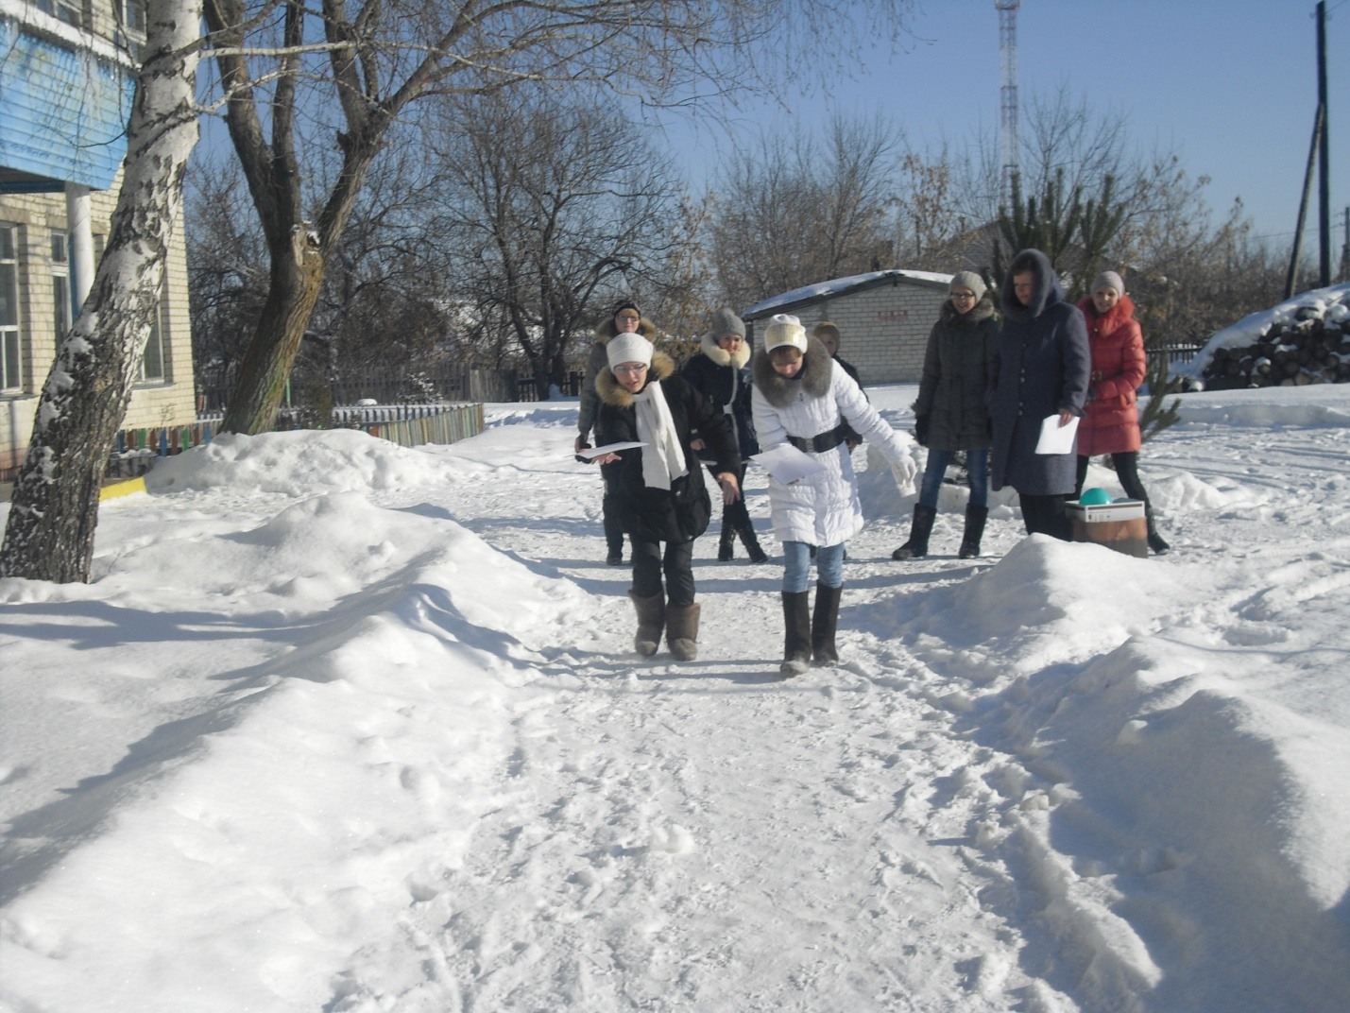

Конкурс «Взлётная полоса»

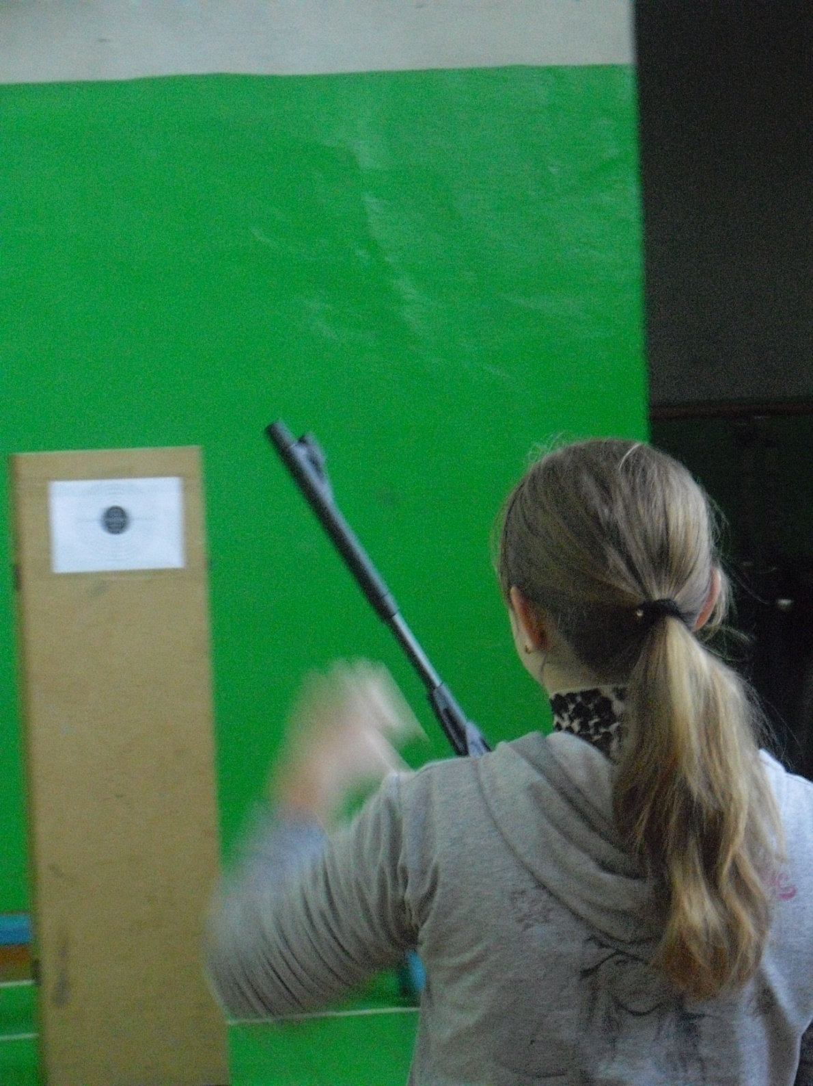

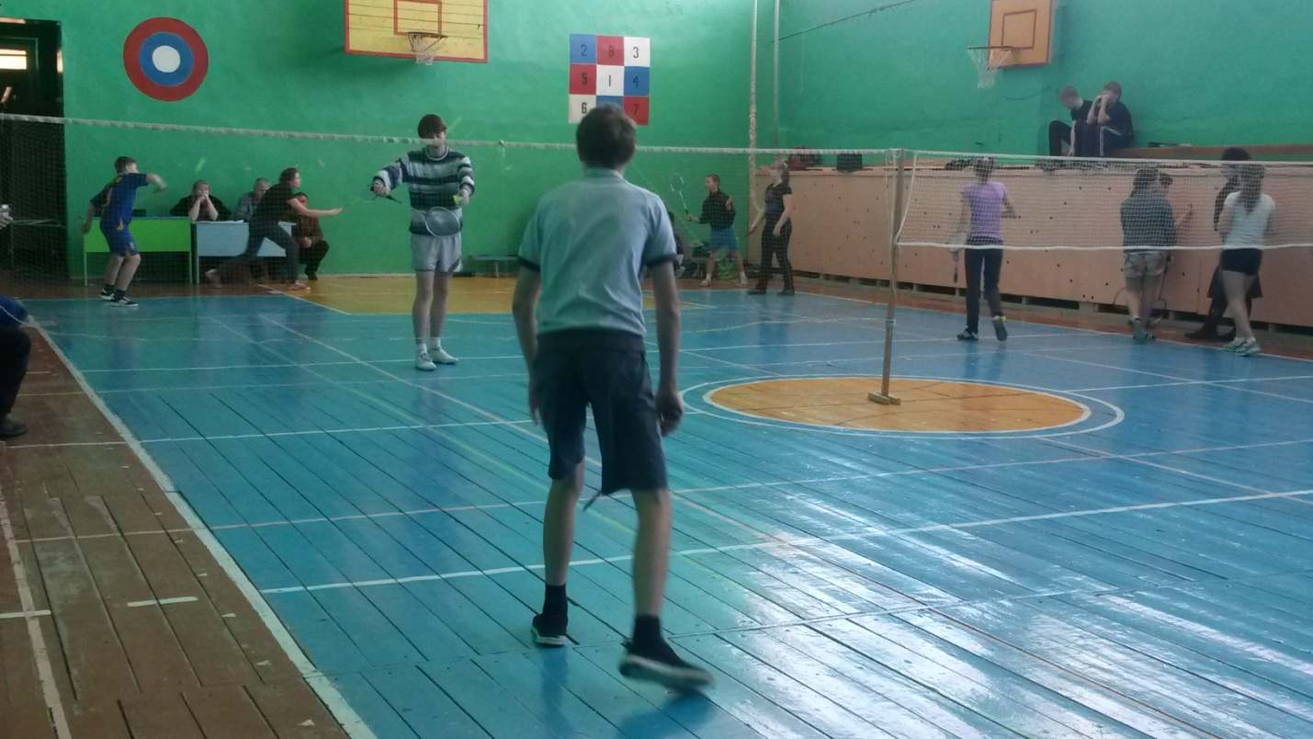

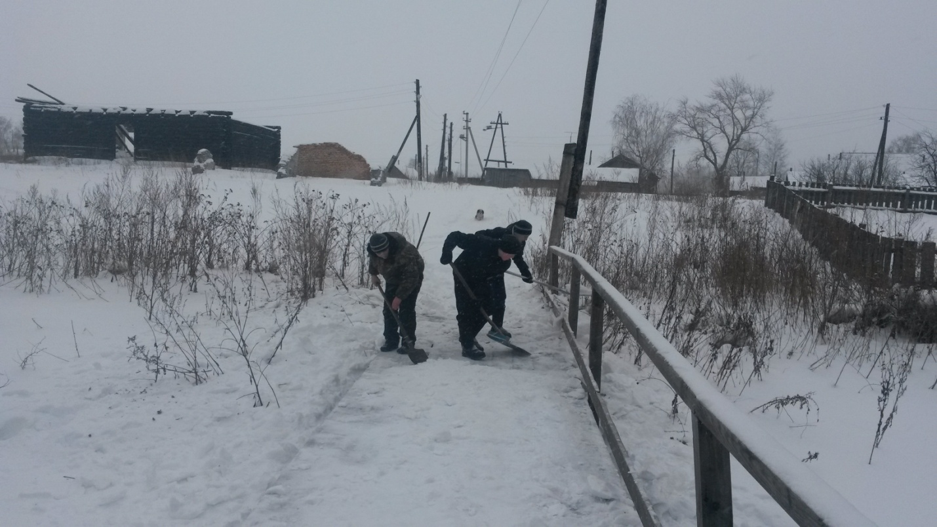

Очистка мостков от снега.